代县战略物资综合储备中心建设项目

一、项目名称

代县战略物资综合储备中心建设项目
二、申报单位
代县发展和改革局
三、项目概况
（一）项目内容
1、项目背景：项目的建设是进一步完善突发性紧急救助体系的需要；项目的建设是进一步完善完善国家战略物资储备体系的需要；项目建设是加强区域救灾物资监管的需要；项目建设是整合区域应急物资的需要；项目的建设可缓解当地就业压力，有助于构建和谐社会；通过该项目建设，可以满足县域应急基本物资需求，增强当地政府应对突发事件时物资保障能力，维护区域社会稳定。
项目选址：该项目救灾物资储备库的选址应符合代县城市规划，遵循储存安全、调运方便的原则，并满足以下要求：
（1）地势较高，工程地质和水文地质条件较好；
（2）市政条件较好；
（3）远离火源、易燃易爆厂房和库房等；
（4）交通运输便利；
（5）地势较为平坦，视野相对开阔。

项目选址确定该项目拟建地址位于代县城关粮站院内，该处地势平坦，交通便利，工程建设条件良好。
2、此项目为新建项目，现总占地面积为为3700m²（约合5.55亩），本次总建筑面积为2932m²，其中：新建地上2层框架结构库房1880m²，改造现有三号库房902m²，新建1层砖混结构办公楼150m²；购置防火、防盗、防潮及办公设备18台套，拆除围墙及照壁，并配套建设水、暖、电等基础配套设施。
（二）项目投资估算（万元）：该项目估算总投资580万元，其中：工程费用497.03万元，工程建设其它费用39.96万元，基本预备费43.01万元。项目总投资580万元，均申请县财政资金。
投资估算表
序号 | 项目名称 | 单位 | 数量 | 单价（元） | 总价（万元）
一 | 工程费用 |  |  |  | 453.03
1 | 新建2层框架库房 | ㎡ | 1880 | 1800 | 338.4
2 | 改造3号库房 | ㎡ | 902 | 650 | 58.63
3 | 新建1层砖混办公室 | ㎡ | 150 | 1000 | 15
4 | 拆除围墙及照壁 |  |  |  | 1
5 | 购置防火、防盗、防潮及办公设备 | 台套 | 18 | 20000 | 36
6 | 水、暖、电等基础配套设施 |  |  |  | 4
二 | 工程建设其他费用 |  |  |  | 33.33
1 | 建设管理费 |  |  |  | 13.00
1.1 | 建设单位管理费 | % | 1 |  | 4.53
1.2 | 工程监理费 |  |  |  | 5.00
1.3 | 招标代理费 |  |  |  | 3.47
2 | 报告编制费 |  |  |  | 3
3 | 工程勘察费 | % | 0.8 |  | 3.62
4 | 工程设计费 |  |  |  | 8.00
5 | 场地准备及临时设施费 | % | 1.2 |  | 5.44
6 | 工程保险费 | ‰ | 0.6 |  | 0.27
三 | 预备费 |  |  |  | 23.64
四 | 总投资 |  |  |  | 510.00

（三）项目配套条件
项目区靠近主干道，道路沿线的供电、通讯、供暖等设施已全部建成到位，就近接入即可。
1、供水
项目水源由代县城关粮站院内的市政供水管网引入，水质符合国家饮用水标准。
2、供电
项目电源由代县城关粮站院内的变电器线路引入。
3、暖通
项目供暖热源由代县城关粮站院内市政管网引入。
- 项目市场预测及效益分析
本战略物资综合储备中心储备物资将包含救灾、医疗、防汛、防火等物资，项目建成后将承担代县抢险救灾物资的储备，运输，保障物资及时到达需要地方，可以满足县域救灾应急基本物资需求，提高代县的防灾救灾能力，发挥救急解难作用，为代县救灾物资的储备提供了有利条件，确保了今后应急救灾工作的顺利开展。
1、直接经济效益
该项目的建设可以直接以及间接的提供多个就业机会。在当前国际经济低潮、国内经济增长压力巨大的环境下，项目的建设符合国家提出的拉动内需，刺激地方经济发展的要求。
2、为代县发展带来的经济效益
通过该项目的建设，为社会提供了更多的就业机会，同时也刺激和激发了其他相关产业的发展。项目建成后，为在灾情来临时能及时的为灾区人民提供了强大的物资供应保障，能及时的解决灾民最基本的生产生活需求，保障正常秩序，对社会稳定，为群众安居乐业，进一步社会主义新农村建设，促进和谐代县、平安代县打下基础。
3、社会综合效益
应急救灾物资是开展救灾工作的基础，在灾害的紧急救助中，没有数量充足、群众急需的救灾物资做保障，要开展救灾工作，解决灾区群众的困难都无从谈起。因此，建立必要的应急救灾物质储备库，储备一定数量和种类的物质，是有效地抗击自然灾害，提高紧急救助能力，紧急安排好灾区群众生活的重要前提，只有做到有充足的物质保障才能有呗无患，百战不殆。项目的实施，会让全县人民更能体会到党和政府的温暖，有利于宣传党的政策；有利于维护稳定大局和民族大团结；有社主的建设和社会主义和谐社会的构建。救灾储备库的建成，有利于进一步提高代县灾害应急救援能力、能确保当地农牧业安全生产，实现当地的农牧经济的可持续发展、能起到维护民族团结和地区稳定。
项目实施后，根据各项指标，预期效益如下：
1、项目的建成，使当地应急救灾物资配套设备和救灾条件不匹配的问题得到了明显改善和健全，在应对灾害时，能及时做出反应，应对灾害。
2、项目的实施将会形成形成覆盖全县的战略物资储备体系，对代县的社会进步、政治稳定和经济发展起到巨大的推动作用。
3、项目的实施对维持地区的稳定和提高人民的生活质量具有重大意义，具有良好的社会效益。
四、项目进展情况
（一）政策：符合国家、产业政策及山西省产业规划；
（二）核准（备案）：已申报；
（三）土地、环保：符合国家土地政策及环保规定，经相关国土部门及环保部门初审认可；非农业项目选址经国土、环保、城建规划等部门初审同意。
（四）项目可行性研究报告及项目建议书

2020年2月由西安亚东建筑工程咨询有限公司完成了代县战略物资综合储备中心建设项目可行性研究报告的编制。
（五）项目前期进展情况
已完成初步设计、环评、选址、土地预审及初步设计的审查批复。
五、拟引资方式：
其它
六、招商方向：
资金
七、申报单位联系方式
地址：代县政府大院一楼东 联系人：李俊才
手机：13803445282 传真：0350-5222032
电子信箱：dxfgj2008@163.com

项目图片介绍：
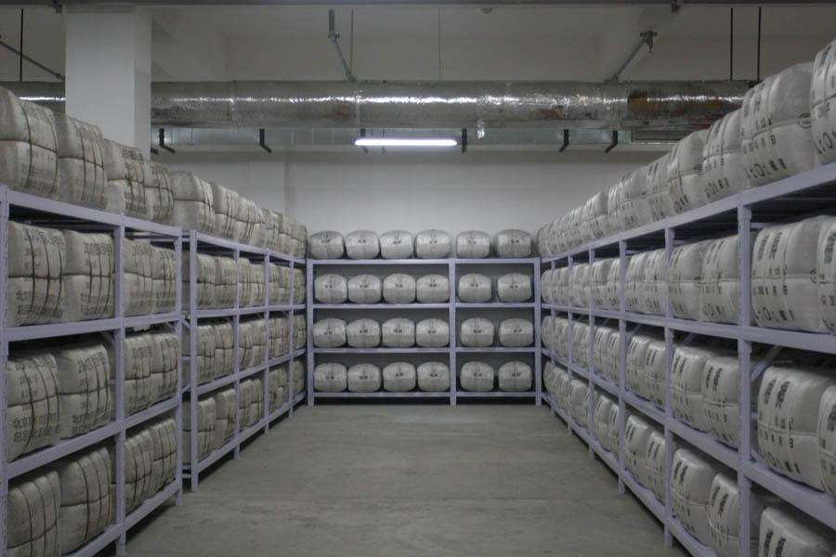
战略物资储备中心图1
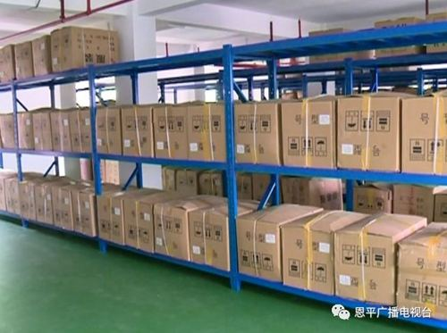

战略物资储备中心图2

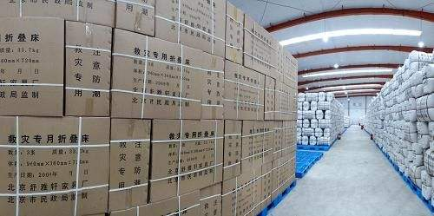
战略物资储备中心图3

